**Hollydale Elementary**

***Política de Participación de la Familia y de la Escuela para el Éxito Compartido de los Estudiantes***

*Año escolar 2024– 2025*

*Jennifer Ridgway, Directora*

*Distrito Escolar del condado Cobb*

*2901 Bayberry Drive*

*(678) 594-8143*

[*https://www.cobbk12.org/hollydale*](https://www.cobbk12.org/hollydale/Title1)

*Revisado el 2 de Agosto de 2024*

**Hollydale Elementary**

**Objetivos Académicos**

**Meta # 1 Lectura:**

* El porcentaje de estudiantes de kindergarten, 1st and 2nd-grado que su puntaje preparado aumentará en un 35% desde Agosto del 202 a Mayo 2025, según lo medido por Amira.
* El porcentaje de estudiantes que obtengan una calificación competente y distinguida en 3rd, 4th, y 5th grado aumentará del 25% al 30% según lo medido por la Evaluación EOG ELA 2024-2025.

**Meta # 2 Matemáticas**

* El porcentaje de estudiantes de kindergarten que sumen y resten con fluidez dentro de 5 (utilizando una variedad de estrategias) aumentará de 0% a 80 % según lo medido por la Evaluación GKIDS 2.0 2024-2025.
* El porcentaje de estudiantes de 1st y 2nd-grado que su puntuación preparado aumentará del 8% en Agosto del 2024 al 25% en Mayo del 2025 según lo medido por la administración Beacon de primavera del 2024-2025.
* El porcentaje de estudiantes del 3rd – 5th grado que obtienen una calificación competente y distinguido aumentará en un 5% desde Mayo 2024 a Mayo del 2025 según lo medido por la Evaluación de Matemáticas de EOG.

segu

Plan Escolar para el Éxito Compartido de los Estudiantes

**¿Qué es?**

Consiste en un plan que describe cómo Hollydale Elementary ofrecerá

oportunidades para mejorar la participación familiar para apoyar el aprendizaje

de los estudiantes.

Hollydale Elementary valora los aportes y la participación de las familias para

establecer una sociedad equitativa para el objetivo común de mejorar el

éxito estudiantil. Este plan describe las diferentes maneras en que Hollydale

Elementary apoyará la participación familiar y cómo los padres pueden ayudar

a planificar y participar en actividades y eventos para fomentar el aprendizaje

de los estudiantes en la escuela y en el hogar.

**Desarrollado en conjunto**

Hollydale Elementary invita a todos los padres a completar la evaluación o encuesta abierta para la mejora escolar de otoño para proporcionar sugerencias sobre el programa del Título I. También se invita a todos los padres a asistir a la reunión de aportes de mejora escolar de la primavera para revisar esta política de participación de los padres, nuestro pacto entre la escuela y los padres, temas de aprendizaje profesional para el desarrollo de la capacidad del personal, y el presupuesto de participación de los padres. Además, los aportes y comentarios de los padres sobre este plan son bienvenidos durante el año escolar. El plan se publica en nuestra página web de la escuela para que los padres lo vean y envíen comentarios a lo largo del año. Todos los comentarios de los padres recibidos durante el año se utilizarán para revisar el plan para el año escolar siguiente. También distribuimos una encuesta anual que está publicada en línea para solicitarles a los padres que nos hagan sugerencias sobre el plan y el uso del 1% de los fondos para la participación de los padres. Los padres también pueden hacer comentarios en las reuniones y actividades de los padres durante el año.

**¿A quién está dirigido?**

Se alienta e invita a todos los estudiantes que participan en el programa Título I, Parte A, a sus padres y a sus familias a participar plenamente en las oportunidades que se describen en esta política. Hollydale Elementary brindará la oportunidad para que participen los apoderados de niños desatendidos o delincuentes, padres y familias que hablen poco inglés, padres con discapacidades, y padres de niños migrantes.

**¿Dónde está disponible?**

Cada familia recibirá el plan durante la semana de las Conferencias entre Padres y Maestros. También está disponible en la página web de la escuela y una copia se encuentra en el archivador de la oficina delantera. Los padres también pueden sacar una copia del plan en el Centro de Recursos para Padres. Con gusto le enviaremos el plan por correo si lo solicita.

**¿Qué es el Título I?**

Hollydale Elementary se identifica como una escuela que cuenta con un programa de Título I a nivel escolar como parte de la Ley Cada Estudiante Triunfa (Every Student Succeeds Act, ESSA). El Título I está diseñado para apoyar los esfuerzos de reforma escolar estatales y locales que buscan desafiar los estándares académicos estatales, a fin de reforzar y mejorar los esfuerzos para optimizar la enseñanza y el aprendizaje de los estudiantes. Los programas del Título I deben basarse en medios efectivos para mejorar el rendimiento estudiantil e incluir estrategias para apoyar la participación de los padres. Todas las escuelas que imparten el Título I deben desarrollar junto con los padres una política de participación de los padres por escrito.

Pactos entre las Familias y la Escuela

Como parte de este plan, la Primaria Hollydale y nuestras familias desarrollarán un pacto entre las familias y la escuela. Se trata de un acuerdo elaborado por los padres, los maestros y los estudiantes que explica cómo los padres y los maestros trabajarán juntos para garantizar que todos los estudiantes alcancen los estándares del nivel de grado. Los pactos se revisarán y actualizarán anualmente en función de los comentarios de los padres, estudiantes y maestros durante el foro de Mejora Escolar. Los pactos entre las familias y la escuela se entregan durante la semana de Conferencias entre Padres y Maestros, del 14 al 18 de octubre de 2024. Puede obtener copias durante el año a través del maestro de cada niño.

**2024-2025**

**Objetivos del Distrito Escolar del Condado de Cobb**

* Para el año escolar 2026, aumentar el crecimiento en 2 puntos porcentuales, para los estudiantes que obtengan una puntuación competente y distinguida, como lo demuestran las evaluaciones estatales.
* Para el año escolar 2028, aumentar la tasa de graduación del 87 % al 88 %, según lo medido por la tasa de graduación de cohorte ajustada por GaDOE.

**¡Reunámonos!**

Hollydale Elementary llevará a cabo los siguientes eventos para desarrollar un fuerte compromiso de los padres para apoyar una colaboración entre la escuela, los padres y la comunidad con el fin de mejorar el rendimiento académico de los estudiantes. Se desarrollarán actividades de Compromiso de la Familia y la Comunidad (FACE, por sus siglas en inglés) en diferentes momentos para ofrecerles la oportunidad de participar a todas las familias. Si no puede asistir y le gustaría obtener información sobre la reunión, comuníquese con Hollydale Elementary.

**Reunión de Padres para los nuevos estudiantes a Kindergarten: martes, 30 de julio de 2024**

Las familias de los nuevos estudiantes que asistirán a kindergarten reciben una introducción sobre las expectativas y las oportunidades de aprendizaje que se ofrecen en la escuela primaria.

**Jornada de Puertas Abiertas de Hollydale: jueves, 22 de Agosto,2024**

Las familias serán informadas acerca del Plan de estudios y evaluación anual y del primer semestre.

**Reunión Anual de Titulo I & Bingo en la casa: jueves 19 de septiembre de 2024 las 6:00 p. m. en la Cafetería.**

Lo invitamos a participar de una tarde para aprender sobre nuestro programa Título I, que incluye la política de participación de los padres y la familia, los pactos entre la escuela y los padres, los derechos de los padres según el Título I, información relevante sobre el plan de mejora escolar y la reserva del 1% de los fondos para la participación familiar. Además, recibirá una descripción sobre el plan de estudios escolar y las evaluaciones que se utilizan para supervisar el progreso de los estudiantes.

**Conferencias entre Padres y Maestros: del 14 al 18 de octubre del 2024**

Reciba actualizaciones sobre el progreso de su hijo en clase y en las evaluaciones durante la Semana de Conferencias.

Los padres siempre pueden solicitar reuniones con el maestro de su hijo cuando sea necesario.

**Encuesta de Mejoramiento Escolar de Otoño: del 15 al 18 de octubre del 2024**

Hollydale Elementary enviará al hogar la Encuesta o Evaluación del Título I mediante CTLS Parent. Se les solicita a los padres que proporcionen comentarios valiosos sobre la escuela, los programas y actividades de participación de la familia y la comunidad actuales y futuros.

**Chat and Chew with Principal Ridgway**, viernes, 25 de Octubre del 2024 & Viernes, 21 de Marzo del 2025 desde las

7:15 am a 8:00 am.

**Semana de la Bondad con todos los participantes, jueves, 14 de noviembre, 2024**

Los estudiantes estudiantes crearán obras de teatro u otras expresiones de arte según el Hábito de Liderazgo para mostrar cómo las Habilidades de Liderazgo se infiltran en nuestras habilidades académicas y sociales en Hollydale. Uno de los grados proporcionará una presentación de coro también.

**Noche de Maravillas de STEAM, jueves 12 de Diciembre, 2024, 6:00 pm**

**Foro Abierto de Mejora Escolar de Primavera: jueves 13 de Marzo del 2025 desde las 8:00 a. m/6:00 p. m.**

Los padres y los educadores revisan y discuten el programa Título I de Hollydale Elementary, las futuras actividades de los padres, la política y el pacto entre la escuela y la familia, el presupuesto para la participación familiar y la capacitación del personal.

**F.****A.M.E:**

**Otoño**: **Oct.** 23.30 **Nov**. 6,13,20 **Dec**. 4 @ 4:00 pm a 5pm

**Primavera**: **Ene**. 29  **Feb**. 5,12,26 **Mar**. 5,12,19 @ 4:00 pm a 6:15 pm

**Noche de Juego en Familia, jueves, 16 de enero @ 6:00 pm** Las familias y el personal se reunirán y jugarán juegos divertidos enfocados en matemáticas. También se llevará a cabo la reunión de PTA. Cada grado emitirán códigos QR para informar sobre el currículo digital para el 2nd semestre.

**Noche Multicultural,** jueves, 6 de marzo de 2025. Los padres y las familias rotarán por diferentes estaciones con sus estudiantes para comprender diferentes culturas mediante la lectura, la escritura y actividades prácticas.

8

**Centro de Recursos para Padres (sala 1.167)**

**Horario: de lunes a viernes, de 9:30 a. m. a 2:30 p. m.**

Visite el Centro de Recursos para Padres (PRC, por sus siglas en inglés) para consultar libros, materiales de estudio y actividades para utilizar en el hogar con su hijo. Las computadoras se encuentran disponibles para los padres explorar CTLS Learn, CTLS Parent y recursos educativos.

**Un Equipo, Un Objetivo, Éxito de los Estudiantes**

Hollydale Elementary tomará las siguientes medidas para fomentar y apoyar que los padres sean una base importante de la escuela con el fin de fortalecer el rendimiento académico de los estudiantes y lograr nuestros objetivos escolares. Haremos lo siguiente:

* Garantizar que toda la información relacionada con los programas, reuniones y otras actividades de la escuela y de los padres se publique tanto en inglés como en español en la página web de la escuela y que se incluya en el comunicado semanal de los miércoles para todos los padres.
* Ofrecer dos capacitaciones cada semestre para el personal durante sus períodos de planificación sobre estrategias para mejorar la comunicación con los padres e ideas para aumentar la participación familiar.
* Asociarnos con nuestras escuelas proveedoras al llevar a cabo reuniones y eventos en conjunto para los padres y enviar información escolar sobre actividades de participación parental para ayudar a los padres y a sus hijos a prepararse para las transiciones escolares.
* Compartir información en inglés y en español en el blog escolar y en el boletín escolar para que los padres comprendan los estándares académicos y las evaluaciones de la escuela como también las formas en que pueden supervisar el progreso de sus hijos y trabajar con los educadores.
* Comunicarnos con todas las familias y la comunidad con regularidad sobre los eventos y las actividades escolares, mediante CTLS Parent, la página web de la escuela, las redes sociales, Noticias y Notas Semanales, folletos, etc.
* Trabajar con los padres para desarrollar capacitaciones relevantes y presentaciones útiles para educar a nuestro personal sobre la importancia de la participación de los padres.
* Ofrecer los materiales y apuntes necesarios para los padres en las conferencias, reuniones y actividades para ayudarlos a trabajar con sus hijos para mejorar su rendimiento.
* Aumentar la concientización sobre las actividades y eventos detallados en la política escolar de participación de los padres mediante nuestros Parent Facilitators (Facilitadores para Padres) y Education Partners (Socios en la Educación).
* Obtener la opinión de los padres en todos los eventos y ofrecer diferentes encuestas a lo largo del año escolar para responder a los comentarios de los padres sobre las actividades de participación parental y reuniones solicitadas.

**La Participación de los Padres Importa**

Hollydale Elementary está comprometida a ayudar a los padres y a las familias para que asistan a las actividades familiares detalladas en esta política. Comuníquese por teléfono o correo electrónico si necesita asistencia con el cuidado infantil o el transporte para participar en nuestros programas.

Carmen Rodriguez, Facilitadora de Padres

Número de teléfono: 678 594 8143 o   
carmen.rodriguez@cobbk12.com

Participación de los Padres

Hollydale Elementary cree que la participación de los padres consiste en que los padres participen en comunicaciones bidireccionales significativas y frecuentes sobre el aprendizaje académico del estudiante y otras actividades de la escuela, que incluye garantizar:

* Que los padres tengan una función integral en la asistencia del aprendizaje de sus hijos.
* Que se aliente a los padres a participar de manera activa en la educación de sus hijos en la escuela.
* Que los padres participen plenamente en la educación de sus hijos y que participen, según corresponda, en la toma de decisiones y en comités asesores para asistir en la educación de sus hijos.

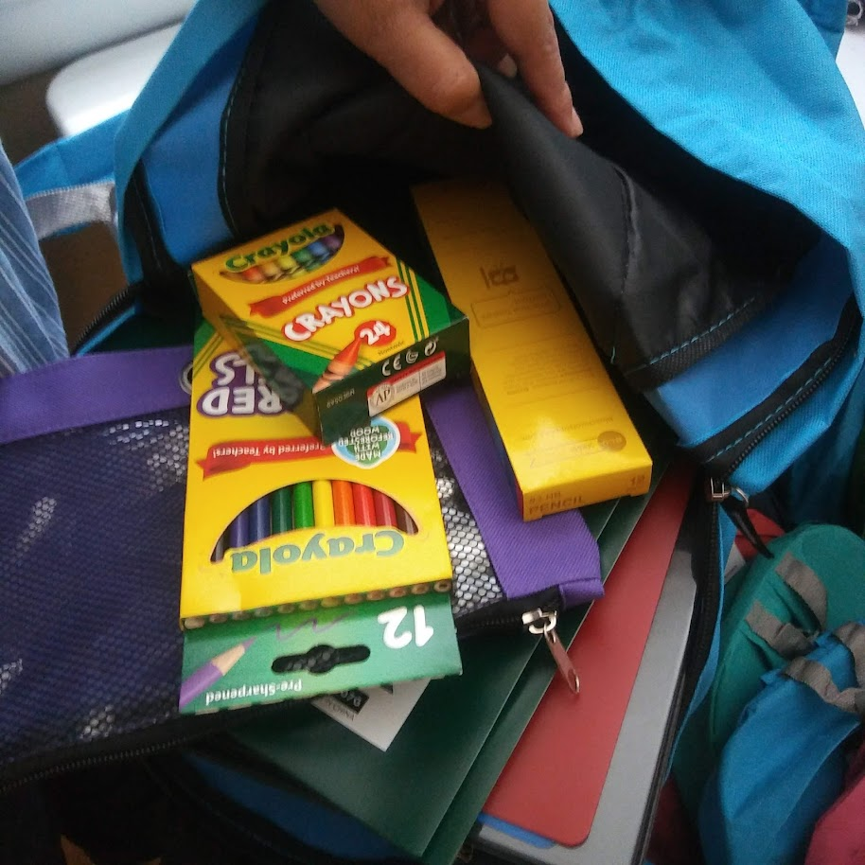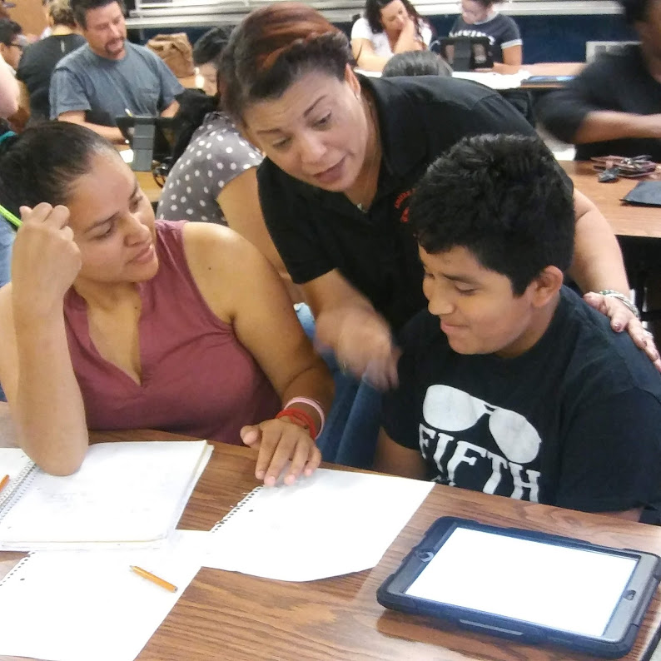

Consejo Asesor del Director

El propósito del Consejo Asesor del Director consiste en reunir a los padres, los miembros de la comunidad y al personal de la escuela para crear una mejor comprensión y el respeto mutuo de los diferentes puntos de vista de los demás y compartir ideas para la mejora escolar.

El Consejo Asesor del Director se reúne tres veces por año escolar. Junto con el director, se incluye dentro de los miembros del consejo a:

1. Dos miembros del personal (uno es el Maestro del Año actual)

2. Dos padres (uno es el presidente actual de la PTSA)

3. Dos miembros de la comunidad (uno es el representante de Partner in Education).

4. Las escuelas secundarias *solo* deben incluir al presidente de la asociación del gobierno estudiantil o al presidente del último año (clase senior).

Si le gustaría compartir sus ideas y perspectivas con el Consejo Asesor del Director, comuníquese con Jennifer Ridgway, directora de la escuela, Jennifer.ridgway@cobbk12.org

**Comparta sus opiniones**

Nos interesa su opinión. Si tiene alguna sugerencia o si hay alguna parte de este plan que cree que no satisface los objetivos de la escuela y de los estudiantes para el rendimiento académico, realice sus comentarios en el espacio provisto y entregue este formulario en la oficina principal:

|  |  |  |  |
| --- | --- | --- | --- |
| Nombre (opcional): |  | | |
| Número de teléfono (opcional): | | |  |
| Dirección de correo electrónico (opcional): | |  | |

Sugerencias, felicitaciones, inquietudes:

Normas de la Participación de los Padres

Hollydale Elementary y nuestros padres han adoptado las normas nacionales de la Asociación de Padres y Maestros (Parent Teacher Association, PTA) para las alianzas entre la familia y la escuela como el modelo escolar para la participación de los padres, los estudiantes y la comunidad. Estas normas son las siguientes:

1. Recibir a todas las familias
2. Comunicarse de manera eficaz
3. Apoyar el éxito de los estudiantes
4. Hablar en nombre de todos los niños
5. Compartir el poder
6. Colaborar con la comunidad

**Oportunidades de Participación de los Padres**

Me interesa participar en el Consejo Asesor del Director.

Me interesa ser voluntario en la oficina delantera.

Me interesa ser voluntario en el centro de medios de comunicación.

Me interesan otras oportunidades de voluntariado, comuníquense conmigo cuando sea necesario.

|  |  |  |  |  |
| --- | --- | --- | --- | --- |
| Nombre: |  | | | |
| Nombre y grado del niño: | | |  | |
| Número de teléfono: | | | |  |
| Dirección de correo electrónico: | |  | | |

Enviar este formulario mediante correo electrónico a carmen.rodriguez@cobbk12.org

o entregar el formulario en la Oficina Principal de la escuela.